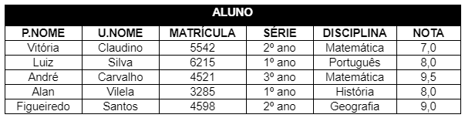

1. Mostrar as informações apenas dos alunos aprovados (nota > 7,0):

sql

Copiar código

SELECT \*

FROM Aluno

WHERE Nota > 7.0;

2. Exibir as informações dos alunos do primeiro ano com nota maior ou igual a 8,0:

sql

Copiar código

SELECT \*

FROM Aluno

WHERE Ano = 1 AND Nota >= 8.0;

3. Exibir apenas os nomes e as notas dos alunos:

sql

Copiar código

SELECT Nome, Nota

FROM Aluno;

4. Criar uma tabela PROFESSOR que apresente apenas o primeiro e o último nome do professor:

sql

Copiar código

CREATE TABLE PROFESSOR (

PNome VARCHAR(50),

UNome VARCHAR(50)

);

5. Criar uma tabela ALUNO com o primeiro e o último nome de cada:

sql

Copiar código

CREATE TABLE ALUNO (

PNome VARCHAR(50),

UNome VARCHAR(50)

);

6. Mostrar o resultado da união entre a tabela ALUNO(PNome, UNome) e a tabela PROFESSOR:

sql

Copiar código

SELECT PNome, UNome

FROM ALUNO

UNION

SELECT PNome, UNome

FROM PROFESSOR;

7. Exibir o resultado da intersecção entre a tabela ALUNO(PNome, UNome) e a tabela PROFESSOR:

sql

Copiar código

SELECT PNome, UNome

FROM ALUNO

INTERSECT

SELECT PNome, UNome

FROM PROFESSOR;

8. Exibir o resultado da diferença entre a tabela ALUNO(PNome, UNome) e a tabela PROFESSOR:

sql

Copiar código

SELECT PNome, UNome

FROM ALUNO

EXCEPT

SELECT PNome, UNome

FROM PROFESSOR;